图书馆定制书架、书桌采购项目询价文件
项目名称 | 照片 | 参数 | 数量 | 控制单价（元） | 备注
定做书架 | 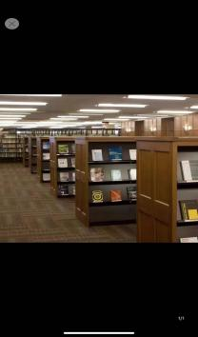 | 尺寸高1600mm*宽900mm*深600mm。1）面板、层板（厚度25mm），中间拉板（厚度16mm），采用优质实木颗粒板，经高温、高压、防腐处理。低VOC含量的绿色名牌环保漆，油漆表面色泽均匀，无颗粒、气泡，木皮纹理、颜色线条拼合细密，纹理自然。2）封边条：采用优质木皮封边，封边牢固，表面平整光滑、光泽均匀、纹理自然清晰、色彩逼真。贴合及封边牢固、耐寒、耐高温，胶水中有害物质的含量远低于国家标准。3）主要五金：知名品牌优质五金，坚固耐用，螺丝是经过防锈处理的冷轧钢材质，耐用。4)四层分割，每层高度为34.4cm，上四角采用平角斜边，做花边，下高100.1mm，四组一排，每排书架两侧采用吸塑板造型（如图）。5)要求提供环保质检报告，包装按照国家环保要求进行。 | 16 | 1500 | 参考图片造型，颜色以甲方选定色板为准
实木牛角椅 | 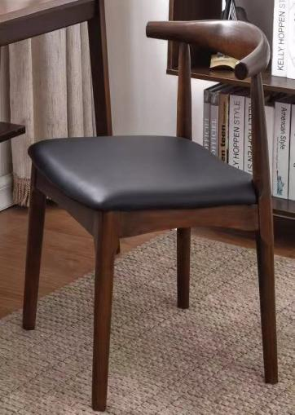 | 1）椅高760mm，前后腿距440mm，左右腿距470mm，椅面高450mm。靠背最中间上下宽100mm，牛角两端距420mm。2)采用优质实木制作，纹理清晰 。木料表面刷优质绿色环保漆，苯系列含量小于等于50MG/KG,表面光亮平整，油漆无颗粒，无气泡，颜色均匀，硬度高。3)靠背一体压弯不断裂、不开裂、不拼接。所有木材均经过特殊处理，不带有气体含水率小于等于11%，符合国家标准。4)椅面选用优质PU皮，皮面光泽度好，耐磨易清洁，透气性强，不易开裂，经久耐用。坐垫高回弹海绵填充，坐感舒适，椅子可承重250kg牢固不变形.5)要求提供环保质检报告，商品包装需按照国家环保要求进行。 | 8 | 300 | 与图片椅子样式相仿，以甲方选定色板为准
书桌 | 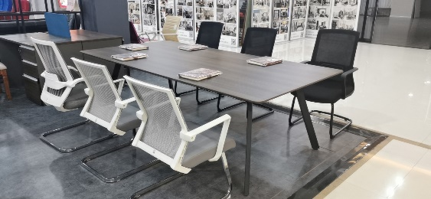 | 尺寸要求：2000*1000*760  1)面材：三胺板饰面25mm，纹理清晰,颜色均匀、表面平整光滑、耐磨性好，经过防虫、防腐等处理，各项技术指标达到国家环保ISO9001国际质量体系认证。封边条厚度大于等于2mm  2)基材：采用E0级环保高密度纤维板密度≥700kg/m3,游离甲醛量≤0.5mg/100L。  3)五金采用著名品牌，符合QB/T2189-1995标准要求，承载力强，承重达到45公斤以上。 4)桌腿为50mm*40mm优质钢材，皮厚大于等于3mm.  5)要求提供环保质检报告，包装按照国家环保要求进行。 | 2 | 1600 | 与图片桌子样式相仿，以甲方选定色板为准
书库书架 | 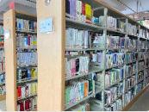 | 1).规格：木护板双柱双面6层钢木组合（两侧护板和顶板为木质）高2200mm×节距950mm×宽度450mm（层高为整体高度6层均分）。  2.)要求：  2.1、质量符合国家标准：GB/T13367.1-92；  2.2、材料使用A3冷轧钢板（Q235，Q195），立柱料厚1.5mm，格板、挂板料厚1.0mm；护板和顶板为三聚氢氨纤维防火板（优质木丝刨花板），颜色为深蛋黄色间本色花纹，厚度25,宽度480mm；  2.3、需焊接部位要求满焊缝对接，无假焊、漏焊现象，切割面光滑无毛刺，表面喷涂厚度及亮度符合国标，涂层表面平整光滑，色泽均匀一致，无挂流，起粒、邹皮、空鼓、露底、剥落、伤痕等缺陷，颜色为亚光白色。产品应经过砂洗、磷化处理，经过磷化处理形成的磷化膜应符合GB/T6807的要求；  2.4、书架装配后的单架整体尺寸长、宽、高允许偏差应该在±4mm内；  2.5立柱上挂板孔的挂板尺寸偏差应控制在0.3mm内；立柱横断面为：55mm×50mm；  2.6 、书架排列如下：8排，每五排一组，共计40组，  2.7、 规格：双层亚克力材质，中间夹层可更换贴纸，四角镀铬螺丝安装固定。长298mm宽188mm厚度（4mm+2mm）。每排书架两侧各安装一个架标。 | 40 | 750

投标报价明细表

货物名称 | 所投产品品牌 | 型号 |  | 技术参数 | 单位 | 数量 | 单 价  （元） | 合计  （元）
…........
…...........
总 价（元）： |  |  | 大写： 小写：
质保期：
供货期：
产品优惠条款：
（各询价供应商的项目预算应根据本文件提供的采购内容及要求填报报价明细表，报价明细表中应标明货物的品牌、单价、合价。如有缺项漏项者均视为其费用已包含在对该项目的总报价中。）

投标人（盖章）：
法人代表或授权代表（签字或盖章）：
年 月 日

投标须知
1. 本项目报价应包含完成项目所需人工、材料、运输、机械、管理费、规费、利润、税金、交通费、垃圾清理等全部费用。
2.质量要求（须提供承诺函）
在验收过程中，如发现因需求信息不完整造成的不适合本单位实际使用的，及其他原因造成重购、错购设备等，供应商能保证无条件退货。因包装或运输过程造成的设施设备质量问题或损失，由供应商负责。必要时，供应商能够派出人员驻校进行现场处理，并且费用自理。
3.交货期：开始施工后10日历天内完成（具体施工时间以甲方的通知为准）。
项目地点：采购人指定地点；
4.售后服务及验收：（须提供承诺函）
（1）家具类商品提供5年质保服务，质保期内因质量问题出现损坏，只换不修，质保期满，提供终身免费维修服务，只收取零部件费用。
（2）验收：设备安装调试运行一周后供应商提出书面验收申请，学校组织相关部门进行验收。
5.报价人中标后履约过程中，必须遵守国家有关法律的规定，如实提供检查所必须的材料，如有作假行为其报价将被拒绝，并报政府采购主管部门处理。
6.由于本项目根据质量和服务均能满足采购文件实质性响应要求且总报价最低的原则确定成交供应商，因此报价人对本章的技术、功能及资质的要求必须全部满足或优于，否则报价无效。
7.报价人所投产品应符合中华人民共和国有关规范和安全要求。

付款方式
安装完毕，合同执行完成，验收合格后付到合同款的95%。质保期1年，1年后无质量问题，尾款以无息形式一次性付清。

联系人： 李文君 联系方式：13203980829

